循迹小车调试报告
基于当前 MSPM0G3507 工程配置与代码可重复计算数据
项目 | 内容
工程目录 | C:\Users\13712\Desktop\Electronics competition\small_car
复核日期 | 2026-07-31
控制周期 | 10 ms
数据基线 | 上电默认参数；未按 PA12 参数预设键
报告性质 | 代码复核 + 理论计算，不等同于实车测量

数据性质说明
工程目录未发现CSV、串口日志、示波器记录或实车圈速文件。本报告中的速度、PWM、编码器计数和循迹响应均由当前源码参数与公式计算得到，可用于软件调试基线；超调量、稳态误差、实际圈时、打滑和电机一致性必须通过实车采集确认。

1 复核范围与总体结论
本次重新检查 control.h、control.c、pid.c、encoder.c、motor.c、main.c 和 gpio_toggle_output.syscfg，确认当前控制链为：10 ms定时中断读取编码器速度，依据模式生成基础速度，根据8路循迹偏差形成左右轮差速目标，最后由两路PID输出PWM。
当前上电默认速度为模式1 2.2 rps、模式2 1.8 rps、模式3 1.6 rps。模式1和模式3采用五次S曲线起步，模式2采用分段线性加减速。PWM定时器周期为8000，PID输出同样限制在±8000。
关键复核结论
实际宏值决定模式2在运行计时5 s达到目标速度、21 s开始减速、26 s停车；加上模式切换后的1 s等待，从按键切换到停车共27 s。源码中的“4/25/29 s”和“OLED显示29.0 s”属于过时注释。

2 当前工程最终控制参数
表1 当前代码中的核心控制参数
项目 | 当前值 | 说明
控制周期 | 10 ms | TIMA0周期中断调用Control_Update
PWM范围 | -8000~8000 | 定时器计数周期8000
左/右PID | Kp=2000, Ki=200, Kd=5 | 两侧参数相同
循迹转向系数 | turn_p=0.15 | 按参数键后部分预设改为0.10
目标轮速限幅 | 0~3.0 rps | 左右轮分别限幅
模式切换等待 | 1.0 s | 等待期间PWM=0
模式1 | 2.2 rps / S曲线1.5 s | 黑区≥3路后继续0.5 s停车
模式2 | 1.8 rps / 5-21-26 s | 线性加速、恒速、线性减速
模式3 | 1.6 rps / S曲线1.8 s | 运行8 s后停车
编码器换算 | 左740、右360 count/rev | 每10 ms差分换算为rps

2.1 运行时参数预设
上表和后续图表采用上电后的默认宏值。PA12参数预设键被按下后，main.c会直接改写三种模式速度和turn_p，因此实车调试时必须记录当前预设档位。
表2 参数预设键对运行速度的实际改写
状态 | 模式1/rps | 模式2/rps | 模式3/rps | turn_p
上电未按键 | 2.2 | 1.8 | 1.6 | 0.15
第1次按键 | 1.2 | 1.2 | 1.8 | 0.10
第2次按键 | 1.5 | 1.5 | 2.0 | 0.15
第3次按键 | 1.4 | 1.4 | 2.0 | 0.10
第4次按键 | 1.5 | 1.5 | 2.0 | 0.15

3 速度环PID参数调试
当前工程不存在历史PID调参记录，因此无法按示例报告还原多轮实车调参过程。本节以最终参数为基准，计算PID在积分和历史误差均为零时的首个10 ms控制周期输出，用于检查比例、积分、微分和输出限幅关系。
表3 PID首次控制周期理论输出
速度误差/rps | 未限幅输出 | 最终PWM | 状态
-4 | -10008 | -8000 | 限幅
-3 | -7506 | -7506 | 线性区
-2 | -5004 | -5004 | 线性区
-1 | -2502 | -2502 | 线性区
-0.5 | -1251 | -1251 | 线性区
0 | 0 | 0 | 线性区
0.5 | 1251 | 1251 | 线性区
1 | 2502 | 2502 | 线性区
2 | 5004 | 5004 | 线性区
3 | 7506 | 7506 | 线性区
4 | 10008 | 8000 | 限幅
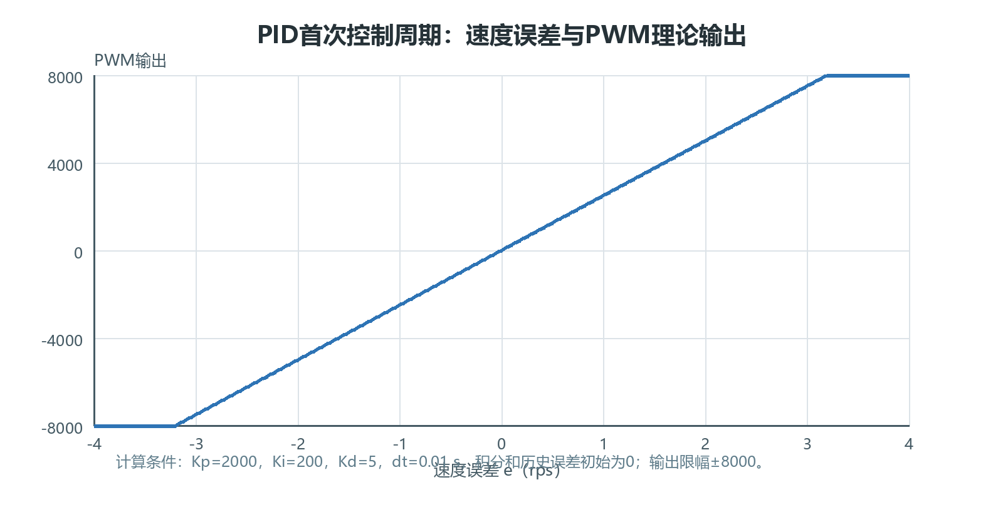
图1 PID首周期误差-PWM输出关系
结果表明首周期输出约为2502e，速度误差绝对值约超过3.20 rps时触发±8000限幅。以模式1从静止直接给出2.2 rps为例，首周期理论PWM约5504；实际程序通过S曲线降低起步目标，从而减小瞬时输出。
PID风险提示
pid.c限制的是积分状态本身（±8000），而不是Ki×积分贡献，也没有在输出饱和时停止积分累积。模式切换和停车会清除积分，但长时间堵转仍可能产生积分饱和；实车报告应记录PWM饱和占比。

4 循迹速度测试
速度测试以按键切换时刻为0 s。三种运行模式均先保持PWM为0等待1 s，随后才开始各自的运行计时。模式1停车由黑区事件决定，模式2和模式3按固定时间停车。
表4 三种循迹模式的当前速度与时间数据
模式 | 目标/rps | 启动等待 | 加速段 | 停车条件 | 总时间
模式1 | 2.2 | 1.0 s | 1.5 s五次S曲线 | 黑区≥3路后0.5 s | 事件决定
模式2 | 1.8 | 1.0 s | 0~5 s线性加速 | 5~21 s恒速；21~26 s减速 | 按键后27 s
模式3 | 1.6 | 1.0 s | 1.8 s五次S曲线 | 运行计时满8 s | 按键后9 s
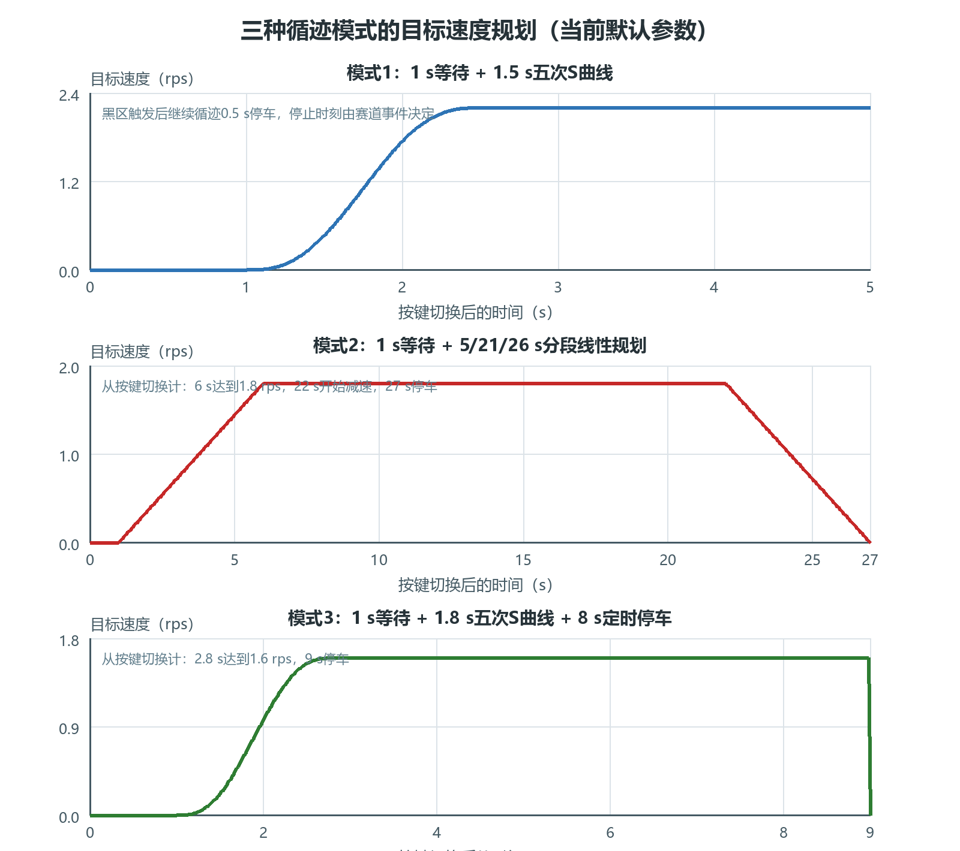
图2 当前工程三种模式的理论目标速度曲线
表5 速度规划代表性检查点
模式 | 运行计时 | 理论基础速度/rps
模式1 | 执行0.30 s | 0.127
模式1 | 执行0.60 s | 0.698
模式1 | 执行0.90 s | 1.502
模式1 | 执行1.20 s | 2.073
模式1 | 执行1.50 s | 2.200
模式2 | 执行1/2/3/4/5 s | 0.360 / 0.720 / 1.080 / 1.440 / 1.800
模式2 | 执行21/22/23/24/25/26 s | 1.800 / 1.440 / 1.080 / 0.720 / 0.360 / 0
模式3 | 执行0.36/0.72/1.08/1.44/1.80 s | 0.093 / 0.508 / 1.092 / 1.507 / 1.600

4.1 编码器速度反馈基线
encoder.c实际使用左轮740 count/rev、右轮360 count/rev，并按10 ms计数差分换算速度。下表给出直行稳态下每个控制周期应出现的理论计数增量。实际计数为整数，因此单周期速度反馈存在明显量化波动。
表6 目标转速对应的理论编码器增量
模式 | 目标速度 | 左轮count/10ms | 右轮count/10ms
模式1 | 2.2 | 16.28 | 7.92
模式2 | 1.8 | 13.32 | 6.48
模式3 | 1.6 | 11.84 | 5.76
1 count对应速度 | - | 0.135 rps | 0.278 rps
测速分辨率结论
右轮单计数对应0.278 rps，分辨率明显低于左轮的0.135 rps；当前程序未对单周期速度做低通或滑动平均，实际debug_actual_right可能比左轮抖动更明显。

5 循迹差速响应测试
循迹偏差采用{-7,-5,-3,-1,1,3,5,7}加权平均。稳态时转向修正量为deviation×turn_p，当前默认turn_p=0.15。偏差为负时左轮减速、右轮加速；偏差为正时相反。
表7 模式1稳态循迹偏差与目标轮速
偏差 | 修正/rps | 左轮/rps | 右轮/rps | 动作
-7 | -1.05 | 1.15 | 3.00 | 左转修正
-5 | -0.75 | 1.45 | 2.95 | 左转修正
-3 | -0.45 | 1.75 | 2.65 | 左转修正
-1 | -0.15 | 2.05 | 2.35 | 左转修正
0 | +0.00 | 2.20 | 2.20 | 直行
1 | +0.15 | 2.35 | 2.05 | 右转修正
3 | +0.45 | 2.65 | 1.75 | 右转修正
5 | +0.75 | 2.95 | 1.45 | 右转修正
7 | +1.05 | 3.00 | 1.15 | 右转修正
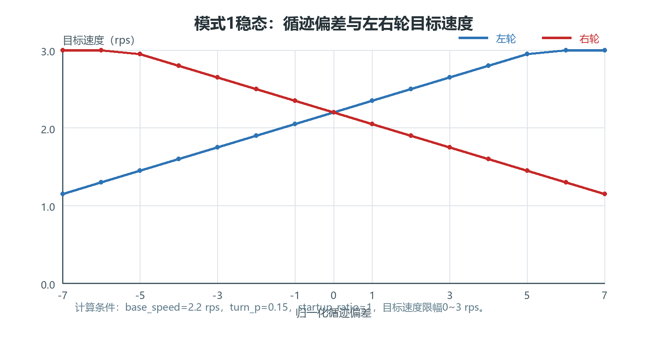
图3 偏差变化时左右轮目标速度
在偏差±7时，一侧理论目标达到3.25 rps并被限幅为3.0 rps，因此曲线端部出现削顶。该限幅保护了速度指令，但也会使大偏差区域的差速关系不再完全线性。

6 代码一致性问题与实车测试要求
表8 本次复核发现的问题
项目 | 当前现象 | 报告处理/建议
模式2时间注释 | 注释写4/25/29 s | 宏和执行代码为5/21/26 s；以宏值为准
OLED停车注释 | 注释称固定显示29.0 s | 实际固定为26000 ms，即26.0 s
编码器注释 | 注释称260×4=1040，并称0.096 rps/count | 实际公式使用左740、右360；对应0.135和0.278 rps/count
积分限幅 | 积分状态按PWM上下限±8000限制 | 并非严格抗饱和；堵转时需监测
旧速度函数 | motor.c保留Velocity_A/B | 当前Control_Update不调用，实际采用pid.c
实测数据 | 目录无日志、圈速和波形 | 不能给出真实超调、稳态误差或圈时

6.1 建议的实车采集字段
若要把本报告升级为正式实测报告，应以10 ms或20 ms周期记录：时间戳、模式、8路传感器位图、deviation、base_speed、左右目标速度、左右实际速度、左右PWM、stop_flag和电池电压。每种模式至少完成5次相同赛道测试，并统计平均圈时、标准差、最大偏差、PWM饱和占比和停车位置误差。
表9 当前仍缺少的实车测试信息
缺失数据 | 用途
轮径/周长 | 把rps换算为m/s和行驶距离
赛道长度 | 计算圈速和平均线速度
电池电压与负载 | 解释PWM与实际加速度差异
左右编码器真实PPR | 确认740/360是否为机械差异或临时标定
串口/调试日志 | 计算超调、稳态误差和响应时间

7 结论
按照当前工程默认配置，模式1、模式2和模式3的最终目标速度分别为2.2、1.8和1.6 rps；PID参数为Kp=2000、Ki=200、Kd=5，PWM输出限制在±8000。模式1和模式3能够通过五次S曲线减小起步阶跃，模式2能够在26 s运行计时内完成线性加速、恒速和减速。
本报告已经给出可由源码复算的速度曲线、PID输出、编码器期望计数和差速目标数据，可作为当前版本的软件调试基线。但由于缺少真实采样日志，不能据此宣称小车已经达到某一圈时、超调率或稳态精度；最终性能结论仍需实车重复测试。

附录A 主要源码依据
内容 | 文件与行号
PID与模式宏 | control.h:6-15, 21-55
五次S曲线 | control.c:73-113
模式2线性规划 | control.c:116-139
控制主链 | control.c:197-435
PID实现 | pid.c:14-36
编码器换算 | encoder.c:11-14, 23-41
PWM与10 ms定时器 | gpio_toggle_output.syscfg:154-179
定时中断调用 | main.c:273-278
运行时预设 | main.c:89-133

